Horta Bio… em casa
Ficha de Registo
Identificação da planta escolhida
Nome comum da espécie:  Feijão | Nome científico:  Phaseolus vulgaris
Quando colocaste a semente na terra? Quinta feira de manhã – 30 de abril
Atenção: as sementes sem água não germinam! A germinação inicia-se por uma intensa absorção de água.
Data:
No dia 2 de maio de 2020 fizemos a sementeira de feijões e regamos com bastante água.
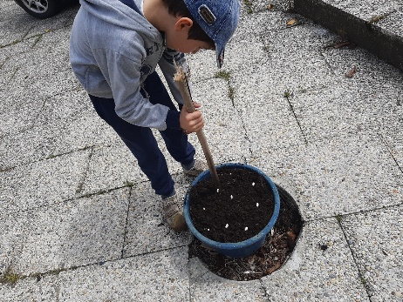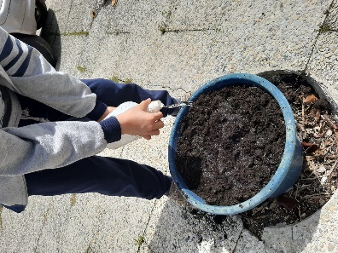

Quantos dias passaram até ao aparecimento da plântula?
Regista este momento com uma fotografia!
Não te esqueças: A planta “recém-nascida”, precisa de luz para realizar a fotossíntese, é desta forma que produz o seu próprio alimento.

Resposta: No dia 9 de maio, uma semana depois, nascem as primeiras plântulas.

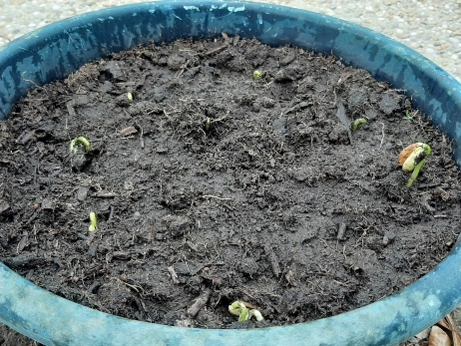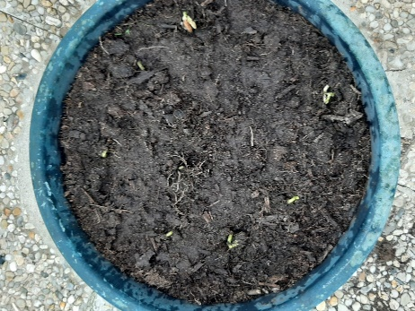

Registo semanal do desenvolvimento da planta:
Gostaríamos que registasses, se possível, semanalmente, o desenvolvimento da tua planta. Se não se notarem modificações significativas, não necessitas de anotar.

Semana 1: Há o aparecimento de algumas plântulas.

Semana 2: Nesta semana, um feijoeiro começou a crescer e apareceram duas folhas.
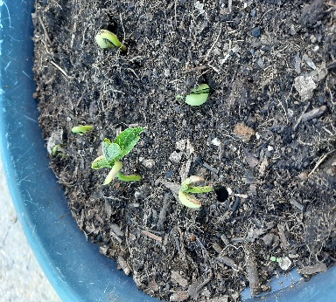

Semana 3: Nesta semana, os caules cresceram, as duas folhas também cresceram bastante. Começaram também a aparecer mais duas folhas pequeninas.

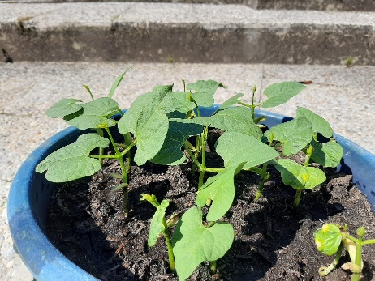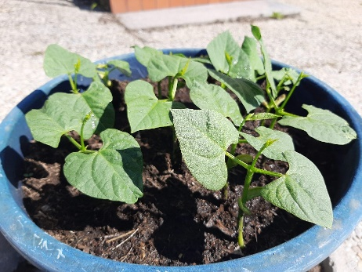

Semana 4: Nesta semana, os caules voltaram a crescer e apareceram mais folhas nos vários feijoeiros.

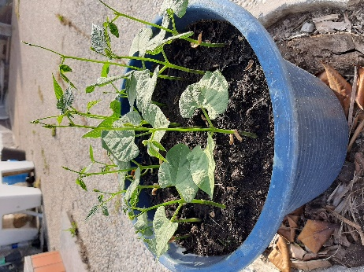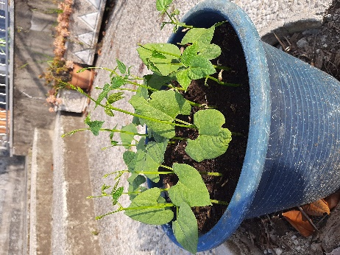

Por fim…
Descreve-nos como foi feita a sementeira:
Compramos os feijões numa loja de produtos agrícolas. Fomos buscar terra, enchemos o vaso e semeamos os feijões. No final regamos.

Como foi realizada a manutenção da tua planta?
Todos os dias regávamos o vaso e observávamos as suas mudanças (o que aparecia de novo ou o que crescia). Não apareceram ervas daninhas. O vaso esteve sempre em contacto com a luz e o sol. Foi diariamente regado (em dias de bastante calor, foi regado de manhã e ao final da tarde).

Que materiais utilizaste?
Vaso, terra, regador.

